**说 明 书**

**工业平台大规模实时资源分配多级系统协同装置**

**技术领域**

1. 本发明涉及的是一种实时工业信息处理领域的技术，具体是一种工业平台大规模实时资源分配多级协同装置。

**背景技术**

1. 工业平台实时资源分配问题是指一次资源分配任务中需要在严格时延限制下，从大量资源请求方中实时选出少量特定的资源请求方，并将稀缺资源分配给选出的资源请求方。例如，大规模云计算系统计算和通信资源调度服务或互联网在线推荐系统内容分发服务。
2. 为了优化工业平台的长期资源分配结果最大化平台期望分配效率，资源分配系统需要在每次分配决策任务中首先评估当前资源对于每个资源请求方的价值，然后依据资源请求方价值高低决定稀缺资源的分配去向。
3. 随着信息化的发展，为了更高效服务于日益增加的资源请求方，工业领域系统需要在实时资源分配中支持规模日益增大的资源请求方集合。然而为了保证在线服务的实时性，工业系统资源分配系统时延限制无法进行相应规模的增加。同时受限于系统硬件成本约束，资源分配系统难以仅通过计算硬件资源扩展满足规模日益增长的资源请求方。这使得资源分配系统无法在紧张时延和计算资源之内完成对规模日益增长的资源请求方集合的所有个体的价值进行精确评估，进而难以依赖于价值的精确评估结果进行全局最优资源分配决策。
4. 现有的大规模实时资源分配系统为了能够在紧张时延限制和计算资源限制下工作，采取了多级结构，权衡价值评估精确程度和计算时间。初级决策单元针对所有资源请求方使用速度快但精度低的初级价值估计模块，仅仅查询访问小规模的初级价值评估信息库，根据粗糙的初级价值估计的高低选出小规模子集；高级决策单元针对初级决策单元输出的小规模子集使用速度慢但精度高的高级价值估计模块，查询访问大规模的价值评估信息全库，决定最终稀缺资源的分配去向。此多级决策过程在初级决策单元中舍弃一定价值评估精度，缩小高级决策单元的问题规模，使得两级能够在限制时间内完成。在对一个资源请求方进行评估时，初级价值估计模块为了快速评估，只使用了价值评估信息库的部分信息，导致初级价值评估和高级价值评估模块的评价结果存在偏差。这导致一部分真正具有高价值的资源请求方在初级决策单元被提前淘汰，无法进入高级决策单元并最终获得需要的资源。

**发明内容**

1. 本发明针对现有技术存在的上述不足，提出一种工业平台大规模实时资源分配多级系统的协同装置，在保证资源分配多级系统能够满足低时延的同时，利用整体多级系统历史评估决策数据和资源请求方全集信息，提高初级决策单元决策能力，打破初级决策单元对于系统整体资源分配效率的瓶颈限制，使整个资源分配多级系统能够实现更高的分配效率，并且不依赖于对各级价值评估模块的额外改造。
2. 本发明是通过以下技术方案实现的：
3. 本发明涉及一种工业平台资源分配多级系统协同装置：包括决策评估历史记录数据库，网络训练单元，初级决策辅助网络，其中：决策评估历史记录数据库收集来自工业平台资源分配多级系统的初级和高级价值评估模块的离线评估数据，将高级决策单元的评估结果作为原始标签，初级决策模块的评估结果作为原始特征，构建样本数据集。网络训练单元使用样本数据集，训练神经网络模型，并更新到初级决策辅助网络。
4. 所述的工业平台资源分配多级系统包括：初级决策单元，高级决策单元，价值评估信息库。其中：一次资源分配任务中，N个资源请求方组成的全集同时对一组K个资源发起申请并输入到初级决策单元。初级决策单元访问价值评估信息数据库中的初级价值评估信息子库，获取每个资源请求方的信息，用于计算当前资源对于每个资源请求方的初级价值估计，并将所有资源请求方的初级价值估计结果输出到初级决策辅助网络。初级决策辅助网络对每个资源请求方进行评分，按照评分的从高到低选择M个资源请求方组成的资源请求方子集，输出到高级决策单元。高级决策单元访问价值评估信息全库查询子集中每个资源请求方的全部信息，计算当前资源对子集中的每个资源请求方的高级价值估计，把当前资源分配给子集中按照价值从高到低选择出的前K个资源请求方，作为资源分配结果。
5. 所述的工业平台资源分配系统的离线评估数据是指：初级决策单元和高级决策单元分别计算的N个资源请求方的初级价值估计和高级价值估计。
6. 所述的初级决策模块辅助网络包含全集编码网络和评分网络：其中全集编码网络输入全集资源请求方的初级价值评估，然后对每个资源请求方输出一个 d维编码向量，然后利用均值、极大值和极小值三种聚合算子将所有编码向量聚合成3个d维编码向量，并拼接成一个3d维全集编码向量。全集编码向量再和每个资源请求方的初级价值估计进行拼接，输入到评分网络，输出对于每个资源请求方的评分。

**技术效果**

1. 本发明整体降低了现有资源分配多级系统中，由于多级决策单元价值评估能力差异导致的资源分配效率损失。
2. 与现有技术相比，本发明的优点包括：可以方便适配到现有的大规模实时资源分配多级系统中；可以显著提升大规模实时资源分配多级系统的整体资源分配效率，而不依赖于对现有多级系统中的价值评估模块的改造。

**附图说明**

1. 图1为本发明系统示意图；
2. 图2为初级决策辅助网络结构示意图。

**具体实施方式**

1. 如图1所示，为本实施例涉及的一种工业平台资源分配多级系统协同装置：包括决策评估历史记录数据库，网络训练单元，初级决策辅助网络，其中：决策评估历史记录数据库收集来自工业平台资源分配多级系统的初级和高级价值评估模块的离线评估数据，将高级决策单元的评估结果作为原始标签，初级决策模块的评估结果作为原始特征，构建样本数据集。网络训练单元使用样本数据集，训练神经网络模型，并更新到初级决策辅助网络。
2. 本实施例所涉及的工业平台资源分配多级系统包括：初级决策单元，高级决策单元，价值评估信息库。其中：一次资源分配任务中，N个资源请求方组成的全集同时对一组K个资源发起申请并输入到初级决策单元。初级决策单元访问价值评估信息数据库中的初级价值评估信息子库，获取每个资源请求方的信息，用于计算当前资源对于每个资源请求方的初级价值估计，并将所有资源请求方的初级价值估计结果输出到初级决策辅助网络。初级决策辅助网络对每个资源请求方进行评分，按照评分的从高到低选择M个资源请求方组成的资源请求方子集，输出到高级决策单元。高级决策单元访问价值评估信息全库查询子集中每个资源请求方的全部信息，计算当前资源对子集中的每个资源请求方的高级价值估计，把当前资源分配给子集中按照价值从高到低选择出的前K个资源请求方，作为资源分配结果。
3. 本实施例涉及的工业平台资源分配系统的离线评估数据是指：初级决策单元和高级决策单元分别计算的N个资源请求方的初级价值估计和高级价值估计。
4. 本实施例定义实数向量 $x=\left(x_{1},…,x_{N}\right)$ 为初级价值估计向量，其中 $x_{i}$ 表示资源请求方i的初级价值估计为 $x_{i}$。
5. 本实施例定义零一向量 $y=\left(y_{1},…,y_{N}\right)$ 为高级价值估计标签向量，其中 $y_{i}∈\{0,1\}$，则 $y_{i}=0$ 表示资源请求方 i 的高级价值估计不是资源请求方全集中前K大的， $y_{i}=1$ 表示资源请求方 i 的高级价值估计是资源请求方全集中前K大的。
6. 本实施例定义 $f$ 为一种初级决策辅助策略函数， $f_{i}(x)$ 表示初级决策辅助策略对于资源请求方i输出的打分。初级决策单元选择 $f_{i}(x)$ 排在前M大的资源请求方，组成集合 $S_{f}$ 进入高级决策单元，再选出集合 $S_{f}$ 中根据高级价值估计前K大的资源请求方，组成最终获得资源的集合 $S_{f}^{K}$。
7. 本实施例定义资源请求的概率样本空间为D，所有的初级价值估计向量 $x$ 和高级价值估计标签向量 $y$ 都是从 D 中采样。
8. 本实施例定义的资源分配多级系统协同装置的优化问题为求解一个初级决策辅助策略 $f^{*}$，使其最大化最终分配到资源的K个资源请求方集合 $S_{f}^{K}$ 的正确个数的期望，即 $f^{*}=\arg{\max_{f}{E_{(x,y)\sim D}}}\left[\sum_{i∈S_{f}^{K}}{y_{i}}\right]$。
9. 如图2所示是本实施例的初级决策模块辅助网络，包含全编码网络和评分网络：其中全集编码网络输入全集资源请求方的初级价值评估，然后对每个资源请求方输出一个 d维个体编码向量，然后利用均值、极大值和极小值三种聚合算子将所有编码向量聚合成3个d维编码向量，并拼接成一个3d维全集编码向量。全集编码向量再和每个资源请求方的初级价值评估进行拼接，输入到评分网络，输出对于每个资源请求方的评分 $f_{i}\left(x\right)=p_{i}$，为0 到 1 区间之内的实数值，表示该资源请求方的高价值估计在资源请求方全集中位于前 K 的概率。由于均值、极大值和极小值三种聚合算子是具有集合不变性，即不会受到资源申请方集合中元素的顺序的影响，因此全集编码网络的执行结果也具有集合不变性。
10. 本实施例中，决策评估历史记录数据库收集一段时间内的大量初级价值估计向量和高级价值估计标签向量组成大小为 T 的样本集合 $D=\{\left(x^{\left(j\right)},y^{\left(j\right)}\right)\}_{j=1}^{T}$，其中上标 $(j)$ 表示第 j 个样本。
11. 本实施例中的网络训练单元在每次训练网络之前，首先从决策评估历史记录数据库获取样本集合 $D=\{\left(x^{\left(j\right)},y^{\left(j\right)}\right)\}_{j=1}^{T}$，作为训练数据，以每个资源请求方初级价值估计向量为神经网络输入，以高级价值评估标签向量作为监督学习标签，每个样本以全集的二分类交叉熵求和作为损失函数，则单个样本上的损失函数定义为 $l\left(y^{(j)},f\left(x^{(j)}\right)\right)=-\sum_{i=1}^{N}{y_{i}^{\left(j\right)}\log{f_{i}(x^{(j)})}}+\left(1-y_{i}^{(j)}\right)\log\left(1-f_{i}(x^{(j)})\right)$。训练过程中，决策网络训练单元在样本集合 $D$ 中随机采样大小为 $t$ 的小批量数据样本集合，并使用小批量数据集合上的损失函数 $L=\frac{1}{t}\sum_{j=1}^{t}{l\left(y^{(j)},f\left(x^{(j)}\right)\right)}$，以及梯度下降算法对初级决策辅助网络的神经网络隐藏层参数进行更新。
12. 网络训练单元将训练收敛的神经网络模型参数推送到位于初级决策单元中的初级决策辅助网络中。由于初级决策辅助网络所表示的策略函数f能够借助历史数据中初级价值估计和高级价值估计之间的统计关联，实现输入资源申请方集合的初级价值估计，然后输出对于高级价值估计的排在全集中前K位的概率，所以能够协同初级决策单元在输出大小为 M 的资源申请方子集时，优化包含具有前K大高级价值估计的资源请求方的概率，从而优化最终分配到资源的K个资源请求方集合 $S_{f}^{K}$ 的正确个数的期望，起到协同初级和高级决策单元的效果。

**模拟实验结果**

**表一**

|  |  |  |
| --- | --- | --- |
| **方法** | **资源分配正确个数** | **相对于随机资源分配的对比** |
| **原始资源分配多级系统** | **1.88** | **0.0%** |
| **资源分配多级系统加上**  **初级价值估计回归高级价值估计** | **1.94** | **+3.19%** |
| **资源分配多级系统加上**  **去掉全集编码网络的协同装置** | **1.81** | **-3.72%** |
| **资源分配多级系统加上**  **协同装置** | **2.29** | **+21.81%** |

1. 本实施例的模拟实验中的资源请求方全集大小设置为 N=700，初级决策单元选择的资源请求方子集大小为M=30，每次可分配的资源分配数量设置为K=5。本实施例验证协同装置的有效性。本实验采集的决策评估历史记录数据库包含 24000 条样本，并在样本数目为 6000 的测试样本集上测试效果。每条样本都包含一次资源申请方全集的的初级价值估计向量和高级价值估计标签向量。
2. 对比实验中，本实施例对比了工业平台资源分配多级系统在使用了本发明的协同装置，以及不使用时的效果。为了说明协同装置中初级决策辅助网络中的全集编码网络的有效性，本实施例还添加了对照基线为去掉初级决策辅助网络中的集合编码网络而只保留评分网络。本实施例还添加了使用初级价值估计回归高级价值估计的网络作为替换初级决策辅助网络作为对比。
3. 对比试验的结果显示在表1中。从结果中，本实施例发现使用协同装置能够显著地提高本实施例中的资源分配正确个数。所有对比实验结果中，资源分配正确个数的从大到小依次是：资源分配多级系统加上协同装置，资源分配多级系统加上初级价值估计回归高级价值估计，原始资源分配多级系统，资源分配多级系统加上协同装置去掉集合编码网络。可以看到集合编码网络由于在为每个资源申请方进行评分之前添加了全集整体信息，所以能够更准确预测每个资源申请方在全集中是否具有排在前K大的高级价值估计。由于本实施例中，初级决策单元可以访问的价值评估信息库的初级信息子库和高级决策单元可以访问的价值评估信息全库之间的差距较大，所以导致了初级决策单元的初级价值估计和高级价值估计之间的差异较大，于是初级价值估计回归高级价值估计的网络带来的提升微小，但是本发明的协同装置仍然能够提升资源分配正确个数，从而提高系统在实时资源分配服务中的分配效率。
4. **上述具体实施可由本领域技术人员在不背离本发明原理和宗旨的前提下以不同的方式对其进行局部调整，本发明的保护范围以权利要求书为准且不由上述具体实施所限，在其范围内的各个实现方案均受本发明之约束。**

**说 明 书 附 图**

图1

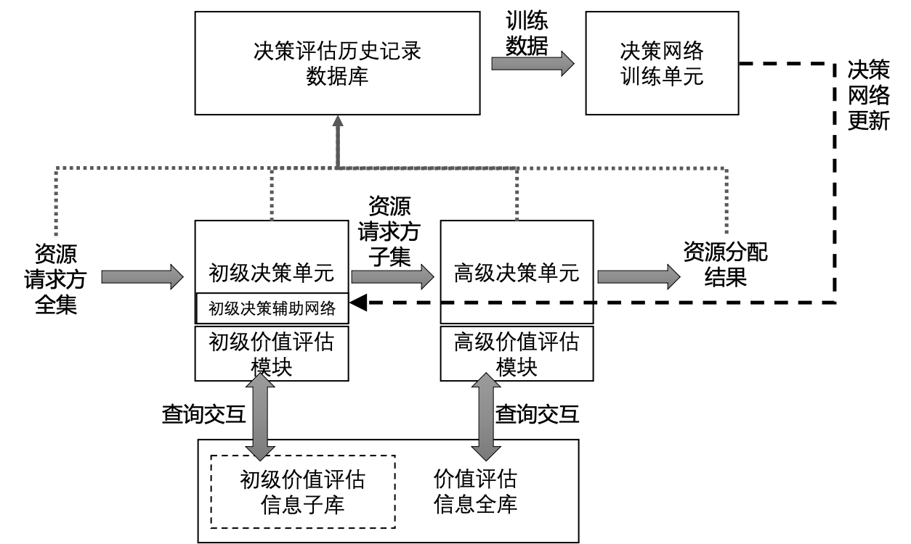

图2

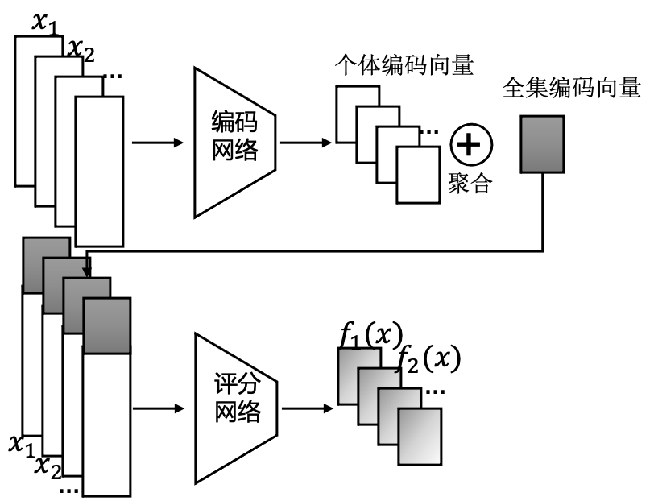

**权 利 要 求 书**

1. 一种工业平台资源分配多级系统协同装置，其特征在于，包括决策评估历史记录数据库，网络训练单元，初级决策辅助网络，其中：决策评估历史记录数据库收集来自工业平台资源分配多级系统的初级和高级价值评估模块的离线评估数据，将高级决策单元的评估结果作为原始标签，初级决策模块的评估结果作为原始特征，构建样本数据集。网络训练单元使用样本数据集，训练神经网络模型，并更新到初级决策辅助网络。
2. 根据权利要求1所述的工业平台资源分配多级系统，其特征在于，包括：初级决策单元，高级决策单元，价值评估信息库。其中：一次资源分配任务中，N个资源请求方组成的全集同时对一组K个资源发起申请并输入到初级决策单元。初级决策单元访问价值评估信息数据库中的初级价值评估信息子库，获取每个资源请求方的信息，用于计算当前资源对于每个资源请求方的初级价值估计，并将所有资源请求方的初级价值估计结果输出到初级决策辅助网络。初级决策辅助网络对每个资源请求方进行评分，按照评分的从高到低选择M个资源请求方组成的资源请求方子集，输出到高级决策单元。高级决策单元访问价值评估信息全库查询子集中每个资源请求方的全部信息，计算当前资源对子集中的每个资源请求方的高级价值估计，把当前资源分配给子集中按照价值从高到低选择出的前K个资源请求方，作为资源分配结果。
3. 根据权利要求2所述的工业平台资源分配系统的离线评估数据，其特征在于，初级决策单元和高级决策单元分别计算的N个资源请求方的初级价值估计和高级价值估计。
4. 根据权利要求3所述的初级决策模块辅助网络，其特征在于，包含全集编码网络和评分网络：其中全集编码网络输入全集资源请求方的初级价值评估，然后对每个资源请求方输出一个 d维编码向量，然后利用均值、极大值和极小值三种聚合算子将所有编码向量聚合成3个d维编码向量，并拼接成一个3d维全集编码向量。全集编码向量再和每个资源请求方的初级价值估计进行拼接，输入到评分网络，输出对于每个资源请求方的评分。

**说 明 书 摘 要**

一种工业平台资源分配多级系统协同装置，其特征在于，包括决策评估历史记录数据库，网络训练单元，初级决策辅助网络，其中：决策评估历史记录数据库收集来自工业平台资源分配多级系统的初级和高级价值评估模块的离线评估数据，将高级决策单元的评估结果作为原始标签，初级决策模块的评估结果作为原始特征，构建样本数据集。网络训练单元使用样本数据集，训练神经网络模型，并更新到初级决策辅助网络。本发明通过利用整体多级系统历史评估决策数据和资源请求方全集信息，起到协同低级和高级决策单元的作用，可以显著提升大规模实时资源分配多级系统的整体资源分配效率，而不依赖于对现有多级系统中的价值评估模块的改造。

**摘 要 附 图**

